2017-2018 EĞİTİM ÖĞRETİM YILI
KONYA MERAM I.BÖLGE
FEN BİLİMLERİ DERSİ ZÜMRE BAŞKANLARI TOPANTI TUTANAĞI

Dersin Adı: Fen Bilimleri
Toplantı Yeri: Mehmet Beğen Ortaokulu
Zümre Başkanı: Selçuk KARPUZ
Tarih: 15.09.17 14:00
GÜNDEM

- Zümre Başkanları ve yazman seçimi.
- Toplantının Zümre Başkanınca açılışı, yoklama ve yazman seçimi.
- Bir önceki dönem zümre toplantısında alman kararların incelenmesi.
- Eğitim ve öğretim programlarının uygulanmasında karşılaşılan güçlükler ve bu güçlüklerin giderilmesine yönelik önlemler.
- Öğrencilerin çalışma ve eğitim durumları ile bölgenin özellikleri incelenerek öğrencilerin başarılı olmaları konusunda alınması gereken önlemler.
- Derslerde izlenecek yöntem ve teknikler ile zümre/smıf öğretmenlerinin eğitim ihtiyaçları ve derslerde kullanılacak eğitim araç ve gerecine ilişkin donatım önceliklerinin belirlenmesi.
- Yıllık, ünite ve günlük plânlar ile gezi, gözlem, deney ve inceleme plânları arasında bölgede birlik ve koordinasyonun sağlanması.
- Yeni Fen Bilimleri dersi müfredatının incelenmesi.
- Ölçme ve değerlendirmede birlik ve beraberliğin sağlanması.
- Öğrenme güçlüğü çeken öğrencilerle öğrenme güçlüğü çekilen konuların ilgili sınıf/zümre öğretmenleri ile iş birliği yapılarak belirlenmesine ve gerekli önlemlerin alınması konusundaki çalışmalar.
- Tubitak 4006 Bilim Şenliği uygulamalarının değerlendirilmesi.
- Seçmeli Bilim Uygulamaları dersi genel amaçları ve uygulanması hakkında görüş ve öneriler.
- Mesleki gelişmeler ve eğitim alanındaki yenilikler,bilişim ve teknolojinin derslerde kullanılması.
- Fatih projesi,Eğitim Bilişim Ağı(EBA) ve Akıllı tahta kullanımı.
- İlköğretimdeki öğrencilerin ilgi ve yeteneklerine göre orta öğretim kurumlarına geçişlerine kılavuzluk edecek tanıtıcı programların hazırlanması.

GÜNDEM MADDELERİN GÖRÜŞÜLMESİ VE ALINAN KARARLAR :

1-2017-2018 Eğitim öğretim yılı Fen Bilimleri dersi 1.dönem 1. Zümre öğretmenleri toplantısı 15 Eylül 2017 tarihinde saat 14:00’da başlatılarak gündem maddeleri okundu. Ulu Önder Mustafa Kemal Atatürk ve silah arkadaşları ve akabinde İstiklal Marşı okundu. Toplantı ekli listede isim ve imzaları bulunan zümre öğretmenlerinin katılımıyla gerçekleştirildi.
Zümre başkanlığına Selçuk KARPUZ ve yazmanlığa Alime ÇETİNKAYA oybirliğiyle seçildi.

2- Toplantı Zümre başkanının iyi bir Eğitim - Öğretim yılı geçirilmesi temennisiyle başlatıldı.

3 - Selçuk KARPUZ 2016-2017 Eğitim Öğretim yılına ait zümre kararlarını okuyarak alınan kararlar doğrultusunda yapılan çalışmaları değerlendirdi ve alınan kararlara büyük ölçüde uyulduğunu belirtti.

4 –Özge CANLI Programın uygulanmasında karşılaşılan güçlükler :
Sayısal konuların yoğunlukta olduğu ısı sıcaklık , yoğunluk, sürat ve birim dönüştürme vb.
konularda öğrenciler matematiksel işlem yapmakta zorlanmaktadırlar. Dönem sonlarında
bölgenin özelliklerinden kaynaklanan öğrenci devamsızlığı artmakta olduğu için son
konularda istenilen verim elde edilememektedir. Bir takım uygulama ve etkinliklerde malzeme
ve imkan yetersizliği nedeniyle sorunlar yaşanabilmektedir.

Güçlüklerin giderilmesi konusunda alınabilecek önlemler
Matematik zümre öğretmenleriyle işbirliği yapılarak Fen konularında kullanılacak işlem
becerilerinin önceden öğretilmesiyle öğrencilerin hazır bulunuşluluğu sağlanabilir.
Fen ve Mühendislik uygulamalarının dönem sonunda etili şekilde kullanılması bu sorunun
çözümüne yardımcı olacaktır.Kolay elde edilebilecek daha basit alternatif malzemelerle eksiklikler giderilebilir. Diğer okullardan yardım alınabilir.

5. Sibel TOYDEMİR: Öğrencilerin akademik başarıları aile eğitimi ile başlayıp okul hayatıyla devam eden bir süreçtir.Bu sürece etki eden tüm faktörler dikkate alınarak eğitim ortamı düzenlenmelidir.Bu düzenleme ile öğretmen ve kendisini adapte ederek her öğrenci için bireysel veya gruplar halinde ek çalışmalar yapabilir.Bu konuda aileler ile birebir görüşmeler mutlaka yapılmalıdır.

Selçuk KARPUZ: 2016-2017 eğitim öğretim yılına ait Fen Bilimleri Rize ili TEOG okul öğrenci başarılarının genel olarak iyi olduğunu ve başarının bir önceki yıla göre daha artmış olduğunun gözlendiğini ifade etti.
Mevcut öğrenci başarısının artarak devam etmesi,başarı gösteremeyen öğrencilerin durumlarının düzeltilmesi için yapılabilecekler konusunda görüş alış–verişinde bulunulmasının gerekliliğini ifade etti. Özellikle öğrencilere Fen Bilimleri dersini daha ilgi çekici bir hale getirerek, 5. sınıflardan başlanarak değişen müfredatla birlikte her öğrencinin derse katılımının sağlanması gerektiğini belirtti.Ayrıca başarı seviyesi düşük ve derse ilgisi az olan öğrenciler noktasında diğer zümre öğretmenleri ,okul idaresi rehberlik servisi ve aile ile diyalogun gerekliliğini ifade etti. Yetiştirme kurslarının bu sene de açılacağı belirtti.

Okullarda başarıyı artırmanın yolları;
Sorumluluk duygusunu artırmaya çalışın.
Başarılarını uygun bir şekilde ödüllendirin.
Hayatta düzenli ve programlı olmasına yardımcı olun.
Onu okumaya teşvik edin, okuma alışkanlığı kazanmasına yardımcı olun.
Düzenli ders çalışmasını sağlayın.
Öğrencinizi izleyin ve motive edin.
Öğrencileri sürekli izlemek: öğretmen ders esnasında gözleri ile sınıfın tümünü gözlemeli, öğrencilerin hepsini görebileceği yerlerde durmalı. Bakış, sınıftaki tüm öğrencileri görebilecek şekilde olmalı.
Öğrenciyi motive etmek için onlara aktif olma fırsatı verilmeli, öğretmen merkezli öğretim yöntemleri terk edilmeli, mümkün olduğunca fazla öğrenciye söz hakkı verilmeli.
Öğrencilerin ilgilerini anlamak ve derse ilgiyi artırmak: İyi bir gözlemle öğrencilerinin ilgi düzeylerini keşfetmeye çalışmalı, ilginin dağılması ve sıkılma belirtilerinin görülmesi durumunda güncel bir konuyu tartışmak, mantık ve zekâ oyunlarını kullanmak, birkaç dakika serbest faaliyet yapmalarına izin vermek gibi yolları kullanarak ilgilerini yeniden kazanmaya çalışmalı.
Sınıf kurallarını tespit etmek: Öğrencileriyle tanıştığı ilk derste öğrencilerinden beklediği davranışlarla ilgili açıklamalar yapmalı, kurallar koymalı ve bu kuralların neden gerekli olduğu konusunda tatmin ve ikna edici açıklamalar yapmalı.
Derste değişiklik yapmak: Sınıfta öğretmenin sürekli aynı yöntemleri kullanması, dersin sıkıcı bir hal almasına ve öğrencilerin dikkatlerinin dağılmasına neden olur. Ortaya çıkabilecek istenmeyen davranışlar, dersin işlenişinde, öğretim yöntemlerinde, araç ve gereçlerde değişiklikler yapılarak ortadan kaldırılabilir.
Sorumluluk vermek: Yapacak bir işi olmadığını düşünen veya işi kendisine ilginç gelmeyen öğrencinin istenmeyen davranışlara yönelmesi doğal. Bu durumda ona kendisini meşgul edecek bir iş vermek ya da işini kendisine daha ilginç gelecek başka bir işle değiştirmek istenmeyen davranışların önlenmesi konusunda yararlı bir yöntemdir. Sınıf başkanlığı yapmak, araç gereç getirip götürmek, ödevleri kontrol etmek gibi.

Öğrenciyle konuşmak: Yapılan bütün uyarılara rağmen öğrencinin davranışlarında bir değişiklik görülmüyorsa sorunun konuşulmasında yarar var. İstenmeyen bir davranış görüldüğünde hemen sıcağı sıcağına öğrenciyle ders içinde veya ders dışında, davranışının nedenleri ve sonuçları hakkında konuşulabilir.
Okul, aile ve rehber uzman ilişkisi kurmak: Bazı davranış sorunlarının boyutları, öğretmenin üstesinden gelemeyeceği kadar büyük olabilir. Böylesi durumlarda öğretmenin okul yönetimi, rehberlik servisi ve çocuğun ailesinden yardım istemesi ve işbirliği yapması en doğru davranış modelidir.
Öğrenilenler çok çabuk unutulur. Unutmayı engellemek için sık sık tekrarlar ve bu tekrarları içeren değerlendirmeler yapılmalıdır. Değerlendirmeler sonucunda sadece ÖLÇME değil aynı zamanda DEĞERLENDİRMELER de yapılmalıdır. (Hangi soru ne kadar doğru cevaplandı, eksik cevapların nedenleri ve eksikliklerle ilgili tekrarlar yapılmalıdır. Değerlendirmeler de sadece öğrenciler değil, aynı zaman da öğretmenlerin konuyu kavratabilme becerilerinin de değerlendirildiği unutulmamalıdır.
Derslerin işlenmesi esnasında öğrencilerin etkin katılımı sağlanmalı, öğrenci rahatça soru sorabilmeli, görüşlerini açıklayabilmelidir. ASLA bildirilen görüşlerle dalga geçilmemelidir. Önemli konular sloganlaştırılabilir. Ders kitaplarındaki etkinlikler mutlaka yapılmalıdır.DERS KİTAPLARI ANA KAYNAK OLMALIDIR.
Öğrencilerin okuma hızlarını arttırıcı çalışmalar yapılmalı, anlayarak ve sessiz okumaya önem verilmelidir.
Derslerde sadece öğretmenlerin not tutturmaları değil, öğrencilerin de bireysel not alma alışkanlıkları mutlaka oluşturulmalıdır. Öğretmenin veya öğrencinin bireysel olarak aldığı notlar; öğrenci tarafından mutlaka evde tekrar temize çekilmelidir. Bu temize çekmenin aynı zamanda bir tekrar olduğu asla unutulmamalıdır. (Veli bu konuda da bilgilendirilmelidir.)
Veli, öğretmen, öğrenci ve okul başarı konusunda ortak hedefler oluşturmalıdır. Bu hedeflere ulaşmada hedefimize bizi ulaştıracak araç ve gereçler iyi seçilmeli, hedef basamaklarında nerede olduğumuz belli aralıklarla kontrol edilmeli ve yeni odaklamalar oluşturulmalıdır.
Öğretmenler, okul, anne ve babaların öğrencilere yaklaşımı onların eğitim başarılarını oluşturucu ve destekleyici olmalı, tavır ve davranışlarda ortak bir tutum geliştirilmelidir.
FEN BİLİMLERİ dersinde bol problem çözülmeli,yapılamayan problemler tekrarlanmalıdır. Aynı tip önemli problemleri çözmek VAZGEÇİLMEZ olmalıdır. Bu şekilde başarılı olunacağı öğrenciye anlatılmalıdır.

6 – Duygu YÜCEL Derslerde öğrencilerin yaparak yaşayarak öğrenecekleri ortamlar hazırlanmalıdır. Öğrenciler konuları drama ,rol oynama gibi aktif katılım yapacakları tekniklerle öğrenerek öğrenmenin daha kalıcı hale getirilmesi sağlanmalıdır.Laboratuar kütüphane gibi ortamların daha aktif kullanılarak öğrenme zenginleştirilmelidir.Öğrencilerin bütün duyu organlarına hitap edilmelidir.
Laboratuar eksikliklerinin yaz döneminde giderilmesine çalışılmalıdır.
Fen Bilgisi Öğretiminde Kullanılan Belli Başlı Yöntem ve Teknikler Duygu YÜCEL tarafından okundu.

Benimsenen Strateji ve Yöntemler :
Fen Bilimleri Dersi Öğretim Programı'nda öğrenciyi temel alan öğrenme ortamlarında (problem, proje, argümantasyon,iş birliğine dayalı öğrenme vb.) derslerin yürütülmesi öngörülmüştür. Öğrencilerin bilgiyi anlamlı ve kalıcı olarak öğrenebilmeleri için sınıf/okul içi ve okul dışı öğrenme ortamları, araştırma-sorgulamaya dayalı öğrenme stratejisine göre tasarlanır. Bu bağlamda informal öğrenme ortamlarından da (okul bahçesi, bilim
merkezleri, müzeler, planetaryumlar, hayvanat bahçeleri, botanik bahçeleri, doğal ortamlar vb.) faydalanılır.Öğrencilerden beklenen proje tasarlama, model ve ürün oluşturma, ürünü tanıtma vb. performansların mümkün olduğu kadar sınıf içinde ve öğretmen rehberliğinde gerçekleştirilmesi önerilmektedir. Etkinliklerin okul atmosferi içerisinde akranları ile birlikte yapılması beklenmektedir.
Öğrenme süreci; keşfetme, sorgulama, argüman oluşturma ve ürün tasarlamayı kapsamaktadır. Ayrıca öğrencilerin kendilerini yazılı, sözlü ve görsel olarak ifade ederek iletişim ve yaratıcı düşünme becerilerinin geliştirilmesine imkân tanıyan fırsatların öğrencilere sunulması beklenmektedir. Öğrencilerin fikirlerini rahatça ifade edebilmeleri, düşüncelerini farklı gerekçelerle destekleyebilmeleri ve arkadaşlarının iddialarını çürütmek
amacıyla karşıt argümanlar geliştirebilmeleri için bilimsel olgulara yönelik yarar-zarar ilişkisini tartışabilecekleri ortamlar sağlanmalıdır. Öğretmenler, öğrencilerinin geçerli verilere dayalı oluşturdukları iddiaları haklı gerekçelerle sundukları tartışmalarda yönlendirici ve rehber rolü üstlenir.

7-Fatma İMA,Plânlama çalışmalarında öğrenme-öğretme süreci, etkin hâle getirilerek eğitimdeki yeni gelişmeler, çevre özellikleri, öğrencilerin bireysel gelişim özellikleri (fiziksel, duygusal, bilişsel ve psikomotor) ile okul-çevre ilişkileri göz önüne alınmalıdır.Konularla ilgili yapılacak olan deney, gözlem, gezi, proje ve etkinliklerin plan halinde hazırlandığını, ünitelendirilmiş yıllık planlarda yer alan etkinliklerin,deneylerin imkânlar dâhilinde öğrencilere yaptırılması gerektiğini söyledi.

Selçuk KARPUZ, Yıllık planların Eylül ayı içerisinde hazırlanması ve ildeki tüm zümre öğretmenlerinin ortak plan kullanması gerektiğini belirtti.Bu konuda görüş birliğine varıldı.
Öğretmen kılavuz kitabı bulunmadığından genelgede yer alan konu ve kazanımlar doğrultusunda yıllık ve günlük planların yapılması kararlaştırıldı.
İş takvimi esas alınarak zamanlama yapıldı. Tatil günleri çıkarıldığında 2017-2018 Eğitim Öğretim yılında 5. 6. 7. ve 8. sınıflarda yapılacak Fen bilimleri dersi saatleri tespit edildi.Planlamaların bu takvime göre düzenlenmesine önem verilmesi kararlaştırıldı. Ayrıca yapılanyıllık planların idareye birer örneğinin bilgisayar ortamında teslim edilmesine,öğretmenlerde birer nüsha bulundurulmasına karar verildi.

Ders kitapları incelendi.Öğrencilerle ilgili formların, raporların, öğretim tekniklerinin, ölçme ve değerlendirme yöntemlerinin, bilimsel süreç beceri kazanımlarının, FTTM kazanımlarının, değerler eğitimi amaçlarının, çok iyi bir şekilde irdelenmesi gerektiğini belirtti. Ayrıca yıllık planda açıklanan kazanımlar, sınırlamalar, uyarılar ve diğer derslerle işbirliği konularına dikkat edildiğinde öğrencilerin anlama ve kavrama kapasitelerinin artacağı konusunda görüş birliğine varıldı.
Ders kitaplarının Devlet tarafından karşılandığını ifade eden Hatice MERMER bunun yanında isteyen öğrencilerin DPYB,TEOG VE KAZANIM DEĞERLENDİRME sınavları da düşünülerek yardımcı kaynak, test kitabı, yaprak testi almasının yararlı olacağını ifade etti.Bu konuda zorlama yapılmaması veli ve öğrencilerin isteğine bırakılması kararlaştırıldı.
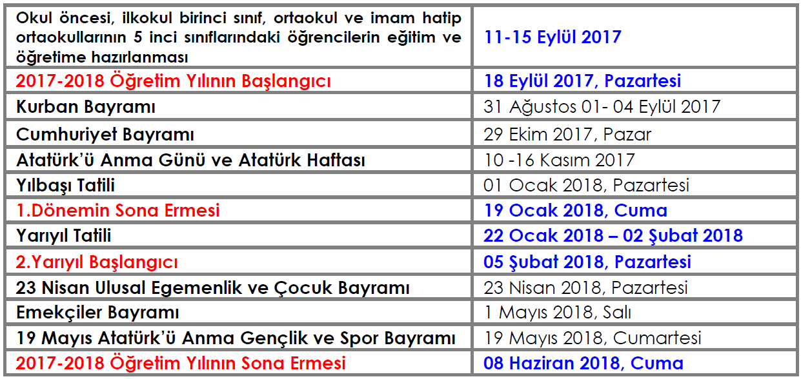
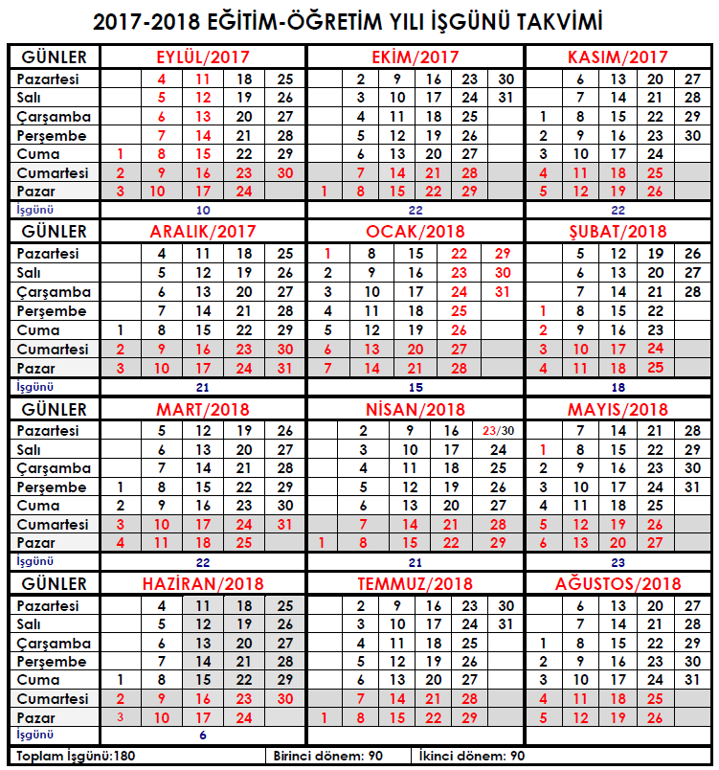

8. Yeni Müfredatın İncelenmesi

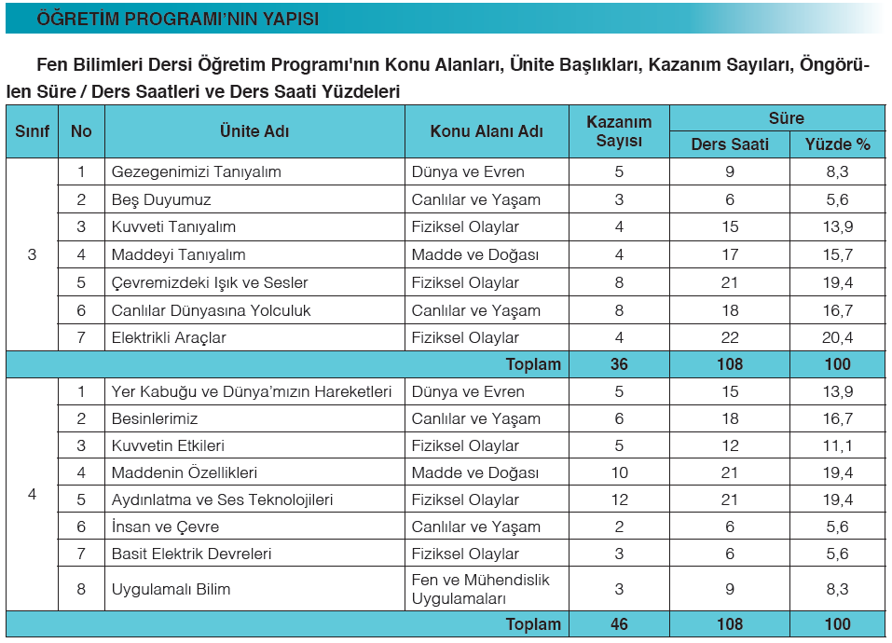
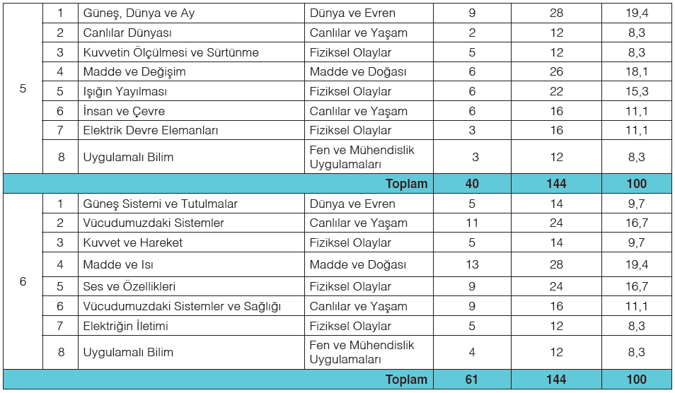
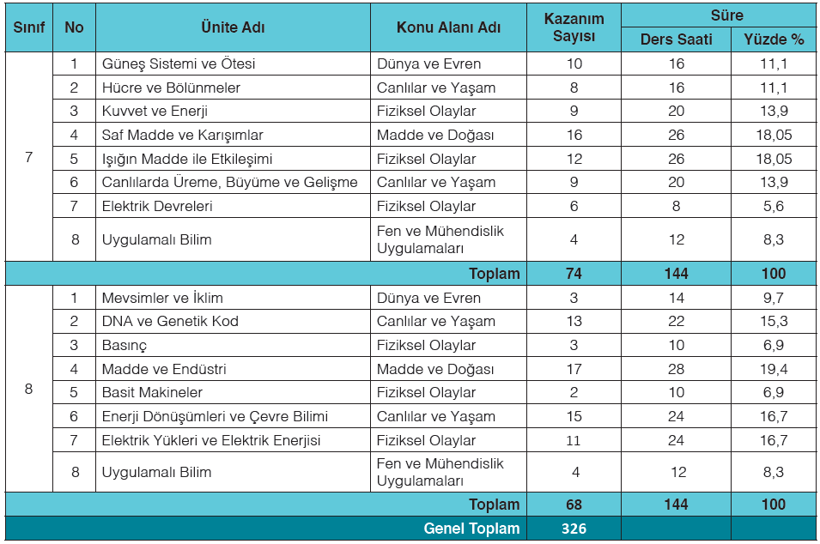

9-Ölçme ve değerlendirmenin genel esasları Murat ATEŞ tarafından okundu.
Öğrenci Başarısının Değerlendirilmesi Ölçme ve değerlendirmenin genel esasları
MADDE 20 – (1) İlköğretim kurumlarında öğrenci başarısının ölçme ve değerlendirilmesinde aşağıdaki esaslar gözetilir;
a) Ders yılı, ölçme ve değerlendirme bakımından birbirini tamamlayan iki dönemden oluşur.
b) Başarının ölçülmesi ve değerlendirilmesinde öğretim programlarında belirtilen amaçlar ile kazanımlar esas alınır. Ölçülecek kazanımın özelliğine göre ilgili dersin öğretim programında yer alan ölçme ve değerlendirme esaslarına uyulur.
c) Kaynaştırma yoluyla eğitimlerine devam eden öğrenciler için; Bireyselleştirilmiş Eğitim Programı Geliştirme Birimi tarafından bireyselleştirilmiş eğitim programı (BEP) hazırlanır ve bu öğrencilerin başarıları, bu programda yer alan amaçlara göre değerlendirilir.
(2) İlkokul 1, 2 ve 3 üncü sınıflarda öğrencilerin başarısı; gelişim düzeyleri dikkate alınarak öğretmen rehberliğinde gerçekleştirilen ders etkinliklerine katılımları ile öğretim programlarında belirtilen ölçme ve değerlendirme ilkelerine göre tespit edilir. Karnede “çok iyi”, “iyi” ve “geliştirilmeli” şeklinde gösterilir.
(3) İlkokul 4 üncü sınıfta öğrenci başarısı; sınavlar ile ders etkinliklerine katılım çalışmalarından alınan puanlara göre değerlendirilir.
(4) Ortaokul ve imam-hatip ortaokullarında öğrencilerin başarısı; sınavlar, ders etkinliklerine katılım ve varsa proje çalışmalarından alınan puanlara göre değerlendirilir.

Puanla değerlendirme
MADDE 21 – (1) İlkokul 4 üncü sınıf ile ortaokul ve imam-hatip ortaokulunda dönem puanı, yıl sonu puanı ve yıl sonu başarı puanı 100 tam puan üzerinden belirlenir. Yüzlük puan sisteminde 0-44,99 puanlar başarısız, 45,00 ve üzeri puanlar başarılı olarak değerlendirilir.
(2) 2007-2008 Eğitim ve Öğretim Yılından önce beşlik not sistemine göre belirlenen ağırlıklı not ortalamaları, 100’lük sisteme çevrilirken ağırlıklı not ortalamasına 1,00 eklenir ve çıkan sayı elli bölü üç ile çarpılır. Bölme işlemi virgülden sonra dört basamak yürütülür.

Ölçme ve değerlendirmenin niteliği ve sayısı
MADDE 22 – (1) İlkokul 4 üncü sınıf ile ortaokul ve imam-hatip ortaokullarında öğrencilere;
a) Haftalık ders saati üç ve üçten az olan derslerde iki, üçten fazla olan derslerde ise üç sınav yapılır. Sınavların zamanı, en az bir hafta önceden öğrencilere duyurulur. Bir sınıfta/şubede bir günde yapılacak sınav sayısı 8 inci sınıfta üçü, diğer sınıflarda ikiyi geçemez. Sınavların süresi bir ders saatini aşamaz.
b) Öğretmenlerce yapılan sınavlarda farklı soru tiplerine yer verilir. Soruların konulara göre dağılımı yapılırken ağırlığın bir önceki sınavdan sonra işlenen konulardan olmak kaydıyla geriye doğru azalan bir oranda ve dönem başından beri işlenen konulardan seçilir.
c) Sınavlardan önce, sorularla birlikte cevap anahtarı da hazırlanır ve sınav kâğıtları ile birlikte saklanır. Cevap anahtarında her soruya verilecek puan, ayrıntılı olarak belirtilir. Sınav soruları, imkânlar ölçüsünde çoğaltılarak öğrencilere dağıtılır.
ç) Kopya çeken öğrencinin sınavı geçersiz sayılır ve puanla değerlendirilmez. Ancak, dönem puanının hesaplanmasında aritmetik ortalama alınırken sınav sayısına dâhil edilir. Ayrıca bu durum, ders öğretmenince okul yönetimine bildirilir.
(2) Ortaokul ve imam-hatip ortaokullarında öğrencilere ders yılında istedikleri ders veya derslerden bireysel ya da grup çalışması şeklinde öğretmen rehberliğinde en az bir proje hazırlatılır. Projeler verildikleri dönemde değerlendirilir. Proje vermeyen öğrencinin proje notu sıfır olarak değerlendirilir.
(3) (Değişik Fıkra: RG 16/06/2016-29744) Öğrencilere her dönemde her bir dersin haftalık ders saati sayısı 2 ve daha az olanlara 2, haftalık ders saati sayısı 2 den fazla olanlara ise 3 defa ders etkinliklerine katılım puanı verilir.
(4) Rehberlik ve sosyal etkinlikler puanla değerlendirilmez.
(5) Ortaokul ve imam-hatip ortaokullarının 8 inci sınıflarında Türkçe, Matematik, (Değişik ibare:RG-25/6/2015-29397) Fen Bilimleri, Yabancı Dil, Din Kültürü ve Ahlak Bilgisi ve T.C. İnkılâp Tarihi ve Atatürkçülük derslerinden iki yazılı sınav yapılanlardan birincisi, üç yazılı sınav yapılandan ise ikincisi olmak üzere Ölçme, Değerlendirme ve Sınav Hizmetleri Genel Müdürlüğünce her dönem merkezî sistemle ortak sınav yapılır. Sınavların yapıldığı günlerde okulda ders yapılmaz. Bu fıkranın uygulanması ile ilgili usul ve esaslar Yönerge ile belirlenir.
(6) Ortaokul ve imam-hatip ortaokullarının 8 inci sınıflarında bu maddenin 5 inci fıkrasında belirtilen derslerden Bakanlıkça yapılacak merkezî sistem ortak sınavlarının takvimi ve süresi kılavuzla belirlenir ve sınav tarihinden en az bir ay önce duyurulur.

I. DÖNEM YAZILI TARİHLERİ:
SINIFLAR 1.YAZILI 2.YAZILI 3.YAZILI
5 Kasım 1. Hafta Aralık 2. Hafta Ocak 2. Hafta
6 Kasım 1. Hafta Aralık 2. Hafta Ocak 2. Hafta
7 Kasım 1. Hafta Aralık 2. Hafta Ocak 2. Hafta
8 Kasım 1. Hafta Merkezi sınav TEOG Ocak 2.Hafta

II. DÖNEM YAZILI TARİHLERİ:
SINIFLAR 1.YAZILI 2.YAZILI 3.YAZILI
5 Mart 2. Hafta Nisan 3. Hafta Mayıs 4. Hafta
6 Mart 2. Hafta Nisan 3. Hafta Mayıs 4. Hafta
7 Mart 2. Hafta Nisan 3. Hafta Mayıs 4. Hafta
8 Mart 2. Hafta Merkezi sınav TEOG Mayıs 4. Hafta

10- Alime ÇETİNKAYA Öğrenme güçlükleri terimi, genel olarak zihinsel yetenekleri normal sınırlar içinde ya da üstünde olmakla birlikte, öğrenme sorunları yaşayan çocuklar için kullanılmaktadır. Öğrenme güçlüklü olarak nitelendirilen öğrenciler özellikle akademik alanları içeren becerilerde güçlük göstermektedirler. Öğrenme güçlüklü öğrencilerin pek çoğu gelişim örüntüleri yönünden de kendi yaş düzeyine uygun yeterlilikleri ve yetersizlikleri bakımından bireye özgü farklılıklar gösterebilmektedir. Öğrenme güçlüğü olan çocukları, zihinsel yetersiz ve davranış bozukluğu olan çocuklardan ayırmak gerekir. Öğrenme Güçlüğü Nedir? Öğrenme güçlüğü çocuğun herhangi bir nörolojik bozukluğa bağlı olmaksızın okul becerilerindeki bozukluktur. Öğrenme güçlüğü çocuğun okuma, yazma, konuşma veya aritmetik becerilerini etkileyebilir. Bu bozukluk aynı zamanda sosyal aktivitelerine de yansır. Bazı çocukların dikkat süreleri azdır, dikkatleri dağınıktır, dikkatlerini yoğunlaştıramazlar.

Öğrenme güçlüklerinin nedenleri pek bilinmemektedir. Öne sürülen pek çok engelli oluş nedeni öğrenme güçlüğü içinde geçerli olabilir. Öğrenme güçlüklerinin nedenlerinin ve etki eden durumlarının açıklanmasında farklı modeller ortaya çıkmıştır. Bir öğrencinin öğrenme güçlüklü olarak nitelendirilebilmesi için, o öğrencide gözlenmesi gereken ayırıcı koşullar öne sürülmüştür: Akademik gerilik, yetenek-başarı farkı ve gelişim alanlarından bir veya birkaçında güçlük gibi.

TANILAMA SÜRECİ Öğrenme güçlüklerini belirleme süreci niteliksel ve niceliksel bilgi ile desteklemek amacıyla klinik ve eğitsel olarak yapılır. Öğrencinin psikomotor ve bilişsel süreçlerdeki durumu tanıyıcı standartlaştırılmış bağıl (norma dayalı) testler kullanılarak yapılır. Bu ölçü araçlarının gerek geçerlilikleri, güvenilirlikleri ve kullanım kolaylıkları açısından, gerekse yetenek-başarı farkını ortaya koyma açısından yeterli bir katkısı olmamaktadır.
EĞİTSEL DEĞERLENDİRME Eğitsel değerlendirme, öğrencinin işlevde bulunma düzeyini belirleme, eğitsel kararlara ışık tutma ve öğretime doğrudan hizmet etme sürecidir. Günümüzde öğrenme güçlüklü öğrencilerin eğitsel değerlendirmelerinin müfredata dayalı olarak yapılması ve öğrencinin işlevde bulunma düzeyinin sınıf müfredatı ile bağıntılı olarak belirlenmesi hedeflenmektedir. Bu değerlendirmelerde informal, ölçüt bağımlı testler kullanılmaktadır.

EĞİTİM YAKLAŞIMLARI Öğrenme güçlüklü öğrencilerin başarılı olabilmeleri için etkili öğretim ve sınıf yönetimi teknikleri kullanılmalıdır. Bir ya da birkaç disiplin alanında güçlük gösteren çocukların birebir eğitime gereksinimleri olabilir. Bu öğrencilere destek özel eğitim hizmetlerinin sağlanması gerekmektedir. Öğrenme güçlüklü öğrencilerin öğretiminde değişik yaklaşımlar kullanılmaktadır. Öğretim, öğrencinin düzeyine ve ilgisine göre düzenlenmeli, eğitim programları bireyselleştirilmeli ve beceri öğretimine ağırlık verilmelidir. Öğrenme güçlüklü bireylerin başarısızlık beklentisi içinde olabilecekleri göz önünde tutulmalıdır. Bu uygulamaları gerçekleştirmedeki başarı ise, özel eğitimci ve/veya öğretmenin değişik öğretim yaklaşımları ve öğretim tekniklerini bilmesine ve kullanabilmesine bağlıdır. Öne sürülen pek çok engelli oluş nedeni öğrenme güçlüğü içinde geçerli olabilir. Öğrenme güçlüklerinin nedenlerinin ve etki eden durumlarının açıklanmasında farklı modeller ortaya çıkmıştır. Bir öğrencinin öğrenme güçlüklü olarak nitelendirilebilmesi için, o öğrencide gözlenmesi gereken ayırıcı koşullar öne sürülmüştür: Akademik gerilik, yetenek-başarı farkı ve gelişim alanlarından bir veya birkaçında güçlük gibi.

....................................,
Öğrenme güçlüğü çeken öğrencilerle ilgili:
- Birebir çalışmalara yapılabilir
- Ders içerisinde seviyelerine uygun sorularla derse katılımları sağlanabilir.
- Bireysel ödevler verilerek sunum yapmaları sağlanabilir
- Veli işbirliği sağlanarak öğrencinin takip edilmesi sağlanabilir
- Özellikle rehber öğretmenle işbirliği yaparak öğrenme güçlüğü çekilen alanlar belirlenip öğrenme stilleri oluşturulabilir.
- Akran çalışması yapılabilir.

11-“TÜBİTAK 4006 Bilim Fuarları”, 5-12. sınıfta okumakta olan öğrencilerin eğitim/öğretim programı çerçevesinde ve kendi ilgi alanları doğrultusunda belirledikleri konular üzerine araştırma yaparak, araştırmalarının sonuçlarını sergileyebilecekleri, öğrenciler ve izleyiciler için eğlenerek öğrenebilecekleri bir ortam oluşturmayı amaçlamaktadır.
TÜBİTAK Bilim Fuarları ile hedeflenen genel amaçlar şunlardır:
• Bilimin ve bilimsel çalışmaların yeni nesiller tarafından benimsenmesinin teşvik edilmesi,
• Bilimin günlük hayatla ilişkilendirilmesi,
• Araştırma tekniklerinin, bilimsel raporlamanın ve bilimsel sunum becerilerinin tabana yayılarak genç bireylere kazandırılması,
• Farklı gelişimsel ve bilişsel seviyedeki her çocuğa bilimsel proje yapma fırsatının sunulması,
• Öğrencilere bilimsel proje yapma ve paylaşma konusunda yeni ortam ve olanakların yaratılması,
• Öğrenciler üzerindeki yarışma baskısının ortadan kaldırılarak bilimin eğlenceli taraflarının ön plana çıkarılması,
• Farklı sosyo-ekonomik seviyedeki bölge okullarının bilimsel projelere eşit katılımının sağlanması,
• Gerçek hayattaki soru ve sorunlara çözüm bulunmasında bilimin ve bilimsel çalışmaların öneminin öğrenciler tarafından uygulayarak/yaşayarak öğrenilmesinin sağlanmasıdır.

12 .Seçmeli Bilim Uygulamaları Dersi’nin genel amaçları Özge CANLI tarafından okundu.
• Doğada ve çevrelerinde meydana gelen tüm olayların bilimsel bir açıklamasının olduğunun farkına varmalarını sağlamak,
• Bilimsel dayanağı olmayan bilgileri ayırt etmelerini, bilimsel gelişmelerin önemi ve yaşamdaki etkilerinin fark etmelerini sağlamak,
• Çevredeki olaylara bir bilim insanı gözüyle bakabileceğinin farkına varmalarını sağlamak,
• Merak etme, sorgulama, gözlem ve araştırma yapma, yaratıcı ve eleştirel düşünme, problem çözme, karar verme vb. becerilerini geliştirerek bilimsel düşünme yeteneği kazandırmak,
• Günlük hayat ve doğa ile bilim arasında ilişki kurabilme yeteneği kazandırmak,
• Çevrede ve doğada meydana gelen tüm olayların farklı bilim dalları ile incelenmesine rağmen bir bütün halinde gerçekleştiğini fark ettirmek,
• Farklı derslerde öğrenilen ve öğrencilere soyut gelebilecek kavram ve terimlerin somut olarak
gözlemlenebilmesini ve anlaşılabilirliğini sağlamak,
• Araştırma yaparken uygun bilimsel yöntem aşamalarını seçerek kullanabilmelerini sağlamak,
• Bilimsel olayların basit etkinliklerle de açıklanabileceğini keşfetmelerini sağlamak,
• Kendilerinin, toplumun ve çevrenin karşılıklı faydasını gözeten tutum ve değerler geliştirmeye teşvik etmek,
• Teknolojik gelişimin ancak bilimsel temellere dayandığında var olabileceğini anlamalarını
sağlamak,
• Yaşamında ne yaptığını, ne tasarladığını ve ihtiyaçlarına göre neler tasarlayabileceğini bilen bilinçli bireyler yetiştirmek.
• Bilimsel bilginin “değişebilir olma, gözlem ve çıkarıma dayanma, hayal gücü ve yaratıcılık, kanun ve teori farklılığı” gibi özelliklerini etkinliklerle öğrenmelerini sağlamak.
Dersin prensipleri,izlenecek yöntem ve tekniklerin aşağıdaki gibi olduğunu belirtti.

Bu ders, etkinlik çeşidi, mekân, yöntem, kullanılan araç-gereç çeşidi vb bakımlarından esnek bir yapıda uygulanacaktır. Deneyler veya etkinlikler orijinal seçilmiş, öğrencileri usandırmadan, eğlenceli ve her aşamasında farklı kazanımların kazanıldığı etkinliklerden oluşacaktır.
Bilim Uygulamaları dersi kavramlar ve terimlerin öğretilmesi yerine, öğrencilerin çevrelerinde meydana gelen olayların bilimsel temellerini keşfetmelerini amaçlayan çeşitli etkinliklerle işlenecek 5, 6, 7 ve 8’inci sınıfa giden 9-13 yaş grubuna yönelik uygulamalı bir derstir. Bu etkinlikler çevreden kolaylıkla bulunabilecek araç gereçlerle düzenlenebilecek; sınıf, okul bahçesi, spor salonu gibi her ortamda yapılabilecek etkinliklerdir. Etkinlikler özelliğine göre bireysel ya da gruplar halinde uygulanabilir. Bu kapsamda öğrenciler grup çalışmalarında farklı gruplarda çalışan öğrencilerle çalışmalarını tartışma imkânı bulurlar. Bazen farklılıkların veya tamamen zıt sonuçların bulunmasının doğal olduğu ve yaratıcılık özelliğinin bir ürünü olduğuna dikkat çekilebilir. Önemli olan öğrencilerin etkinlik sırasında aktif olmasını sağlamak, sorgulama, gözlem ve araştırma
yapma, yaratıcı düşünme, eleştirel düşünme, problem çözme gibi becerilerinin yanı sıra Tablo 1’de belirtilen becerileri de geliştirmek, olayları bilim yoluyla açıklamayı öğrenmelerini sağlamaktır. Öğretmen de öğrencilerinin yaratıcılık ve hayal güçlerini destekleyerek, onları motive etmelidir. Etkinliklerde öğretmen güvenli bir ortamda etkinliklerin gerçekleşmesini sağlamalı, gerektiğinde aktif olarak etkinliklere katılmalıdır. Öğretmen 5 ve 6’ıncı sınıflarda daha çok rehberlik eden bir rol üstlenirken, 7 ve 8. sınıflara ise yol gösterici olmalıdır. Öğretim programındaki etkinlikler örnek niteliğinde olup öğretmenler bu etkinlikleri aynen ya da değiştirerek uygulatabilir. Ayrıca öğrencilerin düzeyi, konunun özelliği ve olanaklara göre aynı amaca yönelik başka etkinlikler de düzenleyebilirler. Etkinliklerin gösteri deneyi şeklinde yapılmamasına özen gösterilmelidir.
Etkinliklerde gözlem, deney, gösteri tekniklerinin yanı sıra kazanımların düzeyine ve özelliğine göre, rol oynama
örnek olay, problem çözme, araştırma, gezi, proje, görüşme, animasyon ve çeşitli simülasyon gibi yöntem ve teknikler de kullanılabilir. Amaç, öğrencilerin bilimsel bilgiye araştırma yoluyla ulaşmalarını ve bilimi bir bütün olarak algılamalarını sağlamaktır.
Deney ve gözleme dayanan etkinliklerin uygulanmasında dikkat edilmesi gereken bazı önemli hususlar aşağıda belirtilmiştir;
Etkinliğin başlangıcında;
Öğretmen,
• Yapılacak etkinliğin grup hâlinde mi bireysel olarak mı yapılacağına karar vermeli, grup hâlinde yapılacaksa grupların imkânlar ölçüsünde dörder kişilik olmasına özen göstermelidir.
• Etkinliğin özelliğine göre kullanılacak malzemelerin nasıl temin edileceğine önceden karar vererek, etkinlik öncesinde hazır olmasına dikkat etmelidir.
• Etkinliklerde tercihen öğrencilerin evlerinden veya çevrelerinden kolayca temin edebilecekleri malzemeler kullanılmasına özen göstermelidir.
• Etkinlik süreci ile ilgili açıklamalar yapmalıdır.
• Etkinliklerde güvenlikle ilgili konularda nelere dikkat etmeleri gerektiği ve kural dışı davranışların kendilerine, arkadaşlarına ve çevreye zarar vereceği, kazalara neden olabileceği konusuna dikkat çekmelidir.
Bunun yanı sıra canlılarla çalışırken onlara zarar verilmemesi gerektiği konusunda öğrencileri uyarmalıdır.

Etkinliğin uygulanması sırasında;
• Etkinliğin güncel hayatla ilişkisini kurabilecekleri sorular sorularak olayla ilgili merak edilen
noktalar ortaya çıkarılmalıdır.
• Her öğrencinin ya da her grubun deney düzeneğini kendisinin kurmasına imkân verilmelidir. Etkinliğin tüm aşamalarında öğrencinin doğru sonuca ulaşmasını engelleyecek tüm hatalar doğrudan düzeltilmek yerine sorulan sorularla öğrenci yönlendirilerek hatalarını kendilerinin bulması sağlanmalıdır.
• Öğrencilerin etkinliklere aktif katılımı sağlanmalıdır. Grup içinde işbirliği yaparak karşılaşılan zorlukları birlikte aşmaları konusunda teşvik edilmelidir.
• Etkinlik esnasında sonuç odaklı yönlendirme yapılmamalı, sorunun çözümüne farklı yollardan
ulaşılabileceği vurgulanmalıdır.
• Etkinlik süresince elde ettikleri verileri düzenli olarak kaydettikleri kontrol edilmelidir.

Etkinlik sonunda;
• Elde edilen sonuçlar sınıfla paylaşılmalıdır. Paylaşım sırasında doğru ya da yanlış
değerlendirmesi yapılmadan tüm sonuçlar dinlenmelidir.
• Farklı sonuçlar nedenleri ile sınıfta tartışılmalıdır. Farklı fikirleri dinlemek öğrencilerin ufkunu genişletecek ve başka soruları kendi içlerinde düşünmelerini sağlayacaktır.
• Ulaşılan sonuçlar güncel hayatla ilişkilendirilerek olayların veya problemlerin çözümünde nasıl kullanılacağı açıklanmalıdır.
13. Selçuk KARPUZ
Fen eğitimindeki yenilik ve gelişmelerle ilgili olarak Fatih projesi, hizmet içi eğitim faaliyetlerine katılım, eğitim sitelerinin takip edilmesi mesleki gelişim için önemlidir. TÜBİTAK Yayınlarının takip edilmesi ve öğrencilere tavsiye edilmesi uygun olacaktır.Düz anlatım yoluyla ders anlatılmadığı için öğrencileri derse motive etmek ve anlamalarını kolaylaştırmak için her türlü teknik donanım ve bilişim teknolojilerinden yararlanmaları gerektiğini söyledi. Ders işlenişi esnasında gerek öğrencilerin gerekse de öğretmenlerin, konularla ilgili sunumları, animasyonları, videoları, resimleri, bulmacaları, kavram haritalarını ve diğer etkinlikleri kullanmaları gerektiğini, bunların bilgisayarlarda yazılabileceği gibi internet ortamından da elde edilebileceğini söyledi. Ayrıca çeşitli, güvenli internet adreslerinin öğrencilere verilmeden önce incelenmesi gerektiğini, öğrencilerin proje görevlerini araştırırken bu sitelerden faydalanabileceklerini de ekledi.Okulumuza yeni takılan akıllı tahtalarla ilgili olarak alt yapının kurulduğu ve amaçlarına uygun olarak kullanıldığında çok faydalı olacağı belirtildi. Ayrıca eba. gov.tr adresinden dokümanların indirilebileceği belirtildi.
14-Nalan GÜNBATILI,Okullarda hizmete giren akıllı tahtalarla ilgili olarak alt yapının kurulduğu ve internet kurulumunun
sınıflara da bağlandığında çok faydalı olacağını belirtti. Ayrıca eba. gov.tr adresinden kazanım testleri,e-dergi,e-
kitap,video ve dokümanların indirilebileceği belirtildi.Eğitim Bilişim Ağı(EBA) öğretmenler ile öğrenciler ve
veliler arasında iletişim kurmak, eğitim hayatları boyunca kullanabilecekleri materyalleri sağlamak
üzere kurulan eğlenceli bir eğitim sitesidir.

15- 2017-2018 Eğitim öğretim yılı 1. dönem sene başı merkez ilçe zümresi başkanları kurulu toplantısı dönemin ve yılın başarılı geçmesi dilek ve temennileri ile sona erdirildi.

ALINAN KARARLAR

- Yenilenen müfredatın Öğretmenlerce detaylı biçimde incelenerek kazanımlar doğrultusunda derslerin işlenmesine dikkat edilmesine
- Yenilenen müfredatla birlikte ön plana çıkan değerler eğitimi konusunda hassasiyet gösterilmesine.
- Dersin işlenişi sırasında konu ve kazanımların özelliğine göre beyin fırtınası, çoklu zeka, soru-cevap, tartışma, örnekleme, uygulama, buluş yoluyla öğrenme, iş birlikli öğrenme, sosyal öğrenme araştırma yoluyla öğrenme ve gözlem metotlarını uygulanmasına karar verildi.
- 2017-2018 Eğitim öğretim yılının başında öğrencilere Fen Bilimleri dersinde verimli ders çalışma yöntemleri, ders sırasında not tutma, planlı ve düzenli çalışma, kitap okuma gibi konularda açıklamalar yapılmasına karar verildi.
- Proje görevleri 2300 sayılı tebliğler dergisinde yer alan yönetmeliğe göre Ekim ayının son haftası veya Kasım ayının ilk haftası öğrencileri isteklerine uygun olarak dağıtılmasına ; Nisan ayının son haftası veya Mayıs ayının ilk haftası toplanmasına karar verildi.
- Fen Bilimleri dersinde öğrencilere yönetmelik gereği 1 dönemde 3 yazılı,3 tane ders içi etkinliklere katılım puanı, seçmeli bilim uygulamaları dersinde 1 dönemde 2 yazılı,2 tane ders içi etkinliklere katılım puanı verilmesine karar verilmiştir.
- 8.Sınıflarda TEOG hazırlık için mümkün olduğunca çok test sorusu çözülmesi,EBA kazanım ve değerlendirme testlerinin sınıfta çözülmesi kararlaştırıldı.
- Laboratuar araç ve gereçlerinin korunması konusunda tüm öğrencilere gerekli uyarıların yapılmasına ve bu noktada öğretmenin kontrol edici olmasına karar verildi. Eksiklerin belirlenip liste halinde okul idaresine verilmesine karar verildi.
- Diğer zümre öğretmenleriyle ve rehberlik servisiyle mümkün olduğunca, öğrenci durumları hakkında fikir alış-verişi yapılmasına kararlaştırıldı.
- Okullarda fiziki ve çevre şartları ölçüsünde TÜBİTAK 4006 Bilim Fuarları’na proje hazırlama ekibi oluşturulması kararlaştırıldı.Okuldaki tüm Fen bilimleri öğretmenlerinin bu çalışma gurubunda yer alması kararlaştırıldı.

